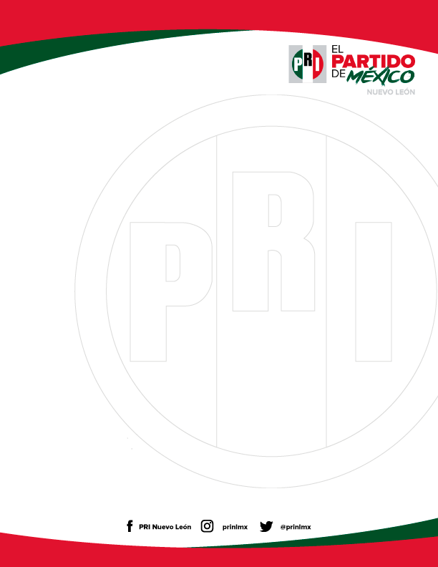

**APOYA PRI ESTATAL EXHORTO A CÁMARAS EMPRESARIALES Y DE TRANSPORTE DE REFORZAR MEDIDAS SANITARIAS**

El Presidente del PRI de Nuevo León, José Luis Garza Ochoa, expresó su apoyo al exhorto presentado por el coordinador de la bancada priista en el Congreso del Estado, para que las Cámaras empresariales y del Transporte refuercen sus medidas sanitarias y de higiene para así contribuir a evitar que se sigan registrando contagios de Covid 19 en la entidad.

El dirigente priista señaló que lejos de estar buscando que la economía vuelva a sufrir una desactivación o cierres de negocios, se hace un llamado a que se cumpla con todos los protocolos sanitarios que exige la Secretaría de Salud, para detener el incremento que ha habido de contagios en el Estado en las últimas semanas.

“Nos sumamos a este llamado respetuoso a cada una de las Cámaras Empresariales, Caintra, Canaco, Coparmex, a que se cumpla con las medidas sanitarias, para de esa manera contribuir en parar la ola de contagios que se ha venido registrando en los últimos días; y a la población en general, hacemos el exhorto a ser responsables y atender los ordenamientos de la autoridad estatal”, afirmó el líder priista.

José Luis Garza Ochoa, afirmó que hay que concientizar a la población acerca de está crisis sanitaria que aún atraviesa el Estado, para evitar que se vuelvan a ordenar cierres de negocios, y que con esto se vea afectada la economía de las familias neolonesas.